Муниципальное бюджетное дошкольное образовательное учреждение
"Детский сад №4" Шатурского муниципального района Московской области

Конспект
организованной образовательной деятельности по образовательной области "Познавательное развитие" в старшей группе
Тема:"Лес и его обитатели"

разработала воспитатель: Ряскина Ю.Н

2017г.
Цели:
1.Расширять знания о лесе и его обитателях.
2.Воспитывать бережное отношение и любовь к ним.
3.Закрепить правила поведения в лесу.
4.Упражнять в умении узнавать и называть обитателей леса, деревья.
5.Воспитывать познавательный интерес, любовь к природе.
6.Развивать память , внимание, речь.

Средства:
мольберт, картина-заготовка "Лес", изображения птиц, животных, грибов, ягод, цветов, аудиозапись "Голоса птиц", костюм Кикиморы болотной, экран, проектор, ноутбук.

Предшествующая работа:
1. Беседы о лесе, его обитателях.
2.Разучивание стихов и пословиц о лесе.
3.Рассматривание альбомов, иллюстраций.
4.Чтение художественной литературы по теме.
5.Рисование по данной теме.
6.Просмотр видеоматериалов, презентаций.

Ход оод:

Воспитатель: Сегодня, я предлагаю вам, отправиться на прогулку в лес. Согласны? (Подходим к двери) А как же мы сможем туда попасть? (ответы детей) Молодцы! Вы вспомнили, что мы можем прочитать стихотворение и сразу окажемся в лесу.
Ребёнок читает стихотворение С.Погореловского "Здравствуй лес.."
Тут появляется из- за двери "кикимора".
Кикимора: Здравствуйте! Я-Кикимора болотная. Это кто тут в мой лес собрался? Ишь ты, че удумали! Наверняка про лес ничегошеньки не знают, вести себя в нем не умеют. Нет! Не пущу вас в свой лес!
Воспитатель: Ну что ты, Кикимора! Ребята, как же нам доказать Кикиморе, что вы любите лес и многое про него знаете? (Ответы детей)
Дети читают пословицы о лесе:
1.Лес-богатство и краса, береги свои леса.
2.Лес видит, а поле всё слышит.
3.Лес да вода поле красят.
4.Лес и вода родные брат и сестра.
5.Враг природы тот, кто леса не бережет.
Воспитатель: вот видишь, Кикимора, знают дети про лес.
Кикимора: Сейчас я их проверю. Согласны? А проверять я вас буду играми интересными , да загадками трудными. Вам надо разделиться на две команды. Назовём вас "Совята" и "Бельчата" (даёт командам эмблемы).
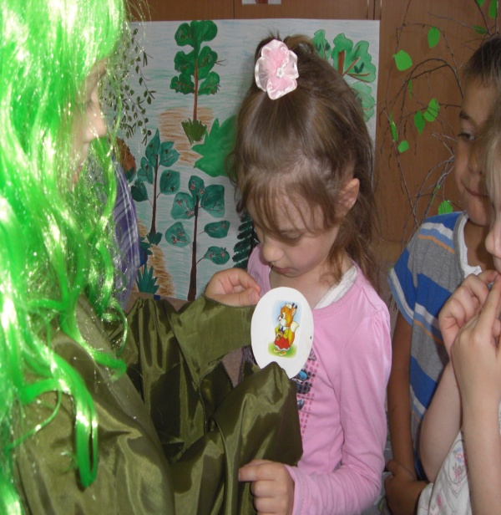
За каждый правильный ответ команда будет получать ягодки. Та команда, что соберёт больше ягод пойдёт в мой лес. Готовы? Идём на мою полянку, где у меня всегда готовы задания для тех, кто хочет в лесу погулять. И вот моё первое задание. (Показывает детям "Запрещающие знаки") Скажите, что это за знаки и что они значат. Игра "Запрещающие знаки".
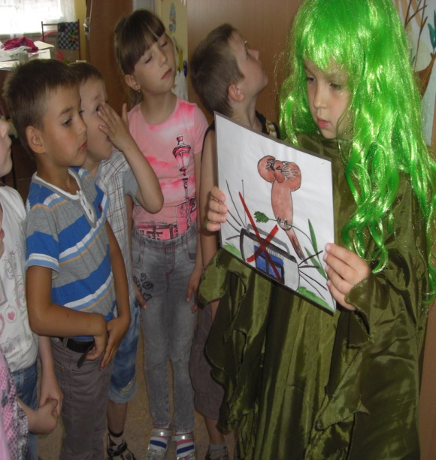
Команды по очереди рассказывают о каждом знаке. За правильный ответ Кикимора даёт "ягодку".
Кикимора: вижу я, что знаете вы правила поведения в лесу, молодцы! А теперь хочу узнать, что вы знаете о лесе и его обитателях. Тут у меня листочки с деревьев. Я сейчас загадаю вам загадки, а отгадки вы будете размещать вот на этой красивой картине (картина-заготовка "Лес"). Начинаем.
Игра "С какого дерева листок" (отгадав загадку, дети находят нужный листок и прикрепляют его к нужному дереву на картине)
1. Прямо в небо рвутся, ввысь,
Ты внимательно всмотрись.
Ни берёзы, ни осинки
Нет листочков, есть хвоинки. (ели)
2.Осень тихая настанет,
Дивным дерево то станет.
Листья-звёзды яркие,
Золотые, жаркие. (клен)
3.Это дерево не ёлка,
Хоть есть шишки и иголки.
Как колонна каждый ствол,
Сверху крона как шатёр. (сосны)
4.Весной зеленела, летом загорела,
Осенью красные бусы надела. (рябина)
5.Летом цветёт, зимой греет.
Настанет весна- потечёт слеза. (берёза)
6.Не берёза, не сосна.
В тишине стоит она.
Но лишь ветер пробежит
Вся листва на ней дрожит. (осина)
7.Он качает пышной кроной,
Шелестит листвой зелёной.
Погляди, среди ветвей
Сколько спеет желудей. (дуб)
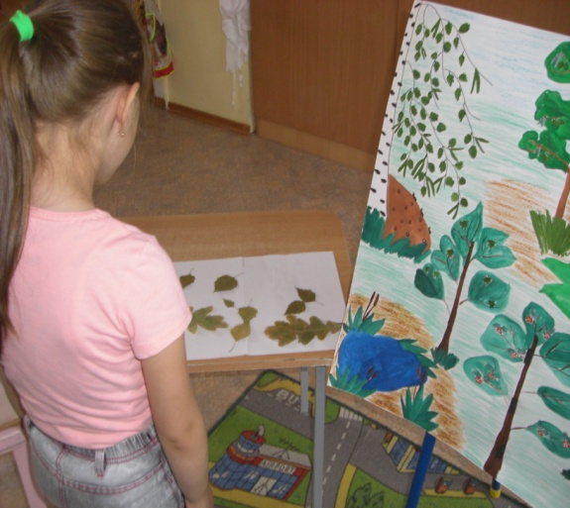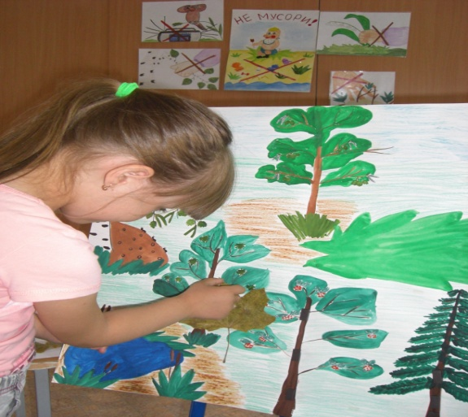
Кикимора: Молодцы. Деревья вы знаете. А как называется лес, где растут
1) одни берёзы?
2) одни дубы?
3) одни сосны?
4) что такое смешанный лес?
Воспитатель: Мы ещё и стихи о деревьях знаем.
Дети читаю стихи о деревьях:
1.Зябнет осинка, дрожит на ветру
Стынет на солнышке, мёрзнет в жару.
Дайте осинке пальто и ботинки,
Надо погреться бедной осинке.
2.Кружит листья листопад,
Листья по ветру летят.
Яркие резные
Листья золотые.
А у клёна разные,
Самые прекрасные.
3.Осень в наш лес придёт,
С деревьев листва упадёт.
Злые начнутся морозы,
А на рябине из бусинок -розы.
4.Чуть солнце пригрело откосы
И стало в лесу потеплей,
Берёзка зелёные косы
Развесила с тонких ветвей.
Вся в белое платье одета,
В серёжках, в листве кружевной,
Встречает горячее лето
Она на опушке лесной.
Кикимора: Вот вам за это ещё по ягодке. А сейчас мы поиграем в игру "Что лишнее?" У меня разложены карточки с растениями леса. Но есть там и те растения, которые в лесу не растут. Вот их то, вам и надо убрать. 1-2-3 , начали!
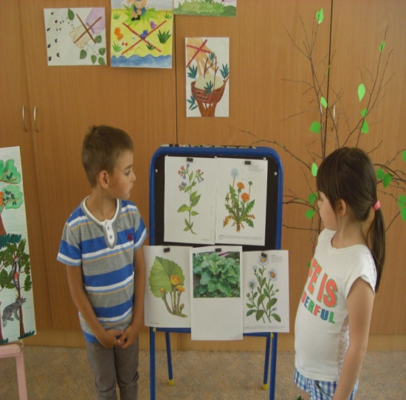
Молодцы! Справились. Тогда может и про эти растения мне расскажете. (На мольберте картинки с лекарственными растениями и занесёнными в красную книгу. Команды по очереди выполняют задание). Всё правильно! Есть у меня для вас ещё одно задание. Прислушайтесь и слушайте внимательно. (Звучит запись "Голоса птиц") А теперь вспомните, каких птиц вы слышали, найдите их изображение и разместите на моей картине. И так первая птица:
1.Непоседа пёстрая,
Птица длиннохвостая,
Птица говорливая.
Самая болтливая (сорока)
2.На одной ноге стоит, в воду пристально глядит (цапля)
3.Угадайте, что за птица света яркого боится.
Клюв крючком, глаза пятачком
Ушастая голова - Это.... (сова)
4.Кто сидит на суку и кричит ку-ку, ку-ку. (кукушка)
5. Целый деть тук да тук раздаётся чей то стук (дятел)
(Отгадки появляются на экране)
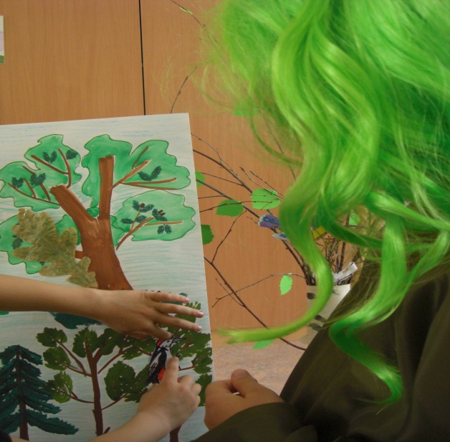
Молодцы. Вы узнали всех птиц и я предлагаю вам поиграть в игру :
П/и "Совушка".
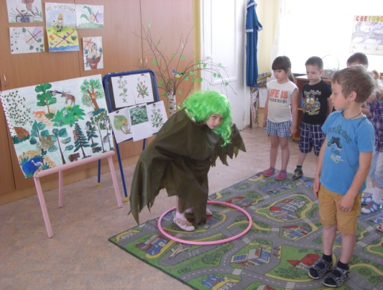
Кикимора: отдохнули. Посмотрите на картину леса. Всё хорошо, но чего- то на ней не хватает? Правильно - животных. А каких, вы узнаете, отгадав загадки (ребёнок отгадывает загадку и правильный ответ появляется на экране. После этого, дети находят изображение животного или насекомого и размещают на мольберте)
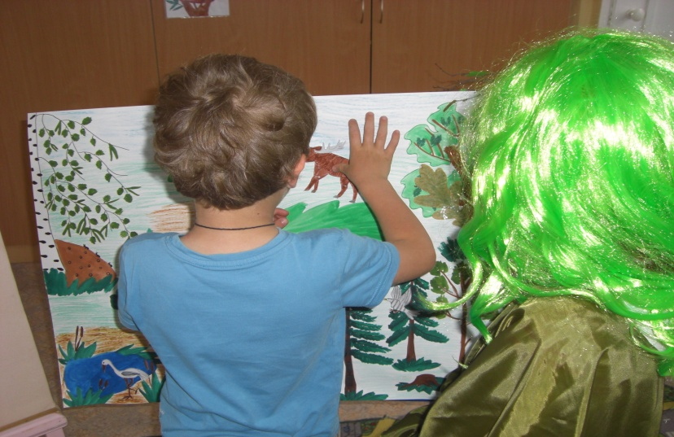
Кикимора считает ягодки: Да, вижу я ребята, что все вы молодцы. Любите и умеете беречь и охранять природу. Приходите ко мне ,когда захотите. А на память я вам дарю вот эту красивую картину. (Из заготовки лес в конце занятия получается картина «Лес и его обитатели»).
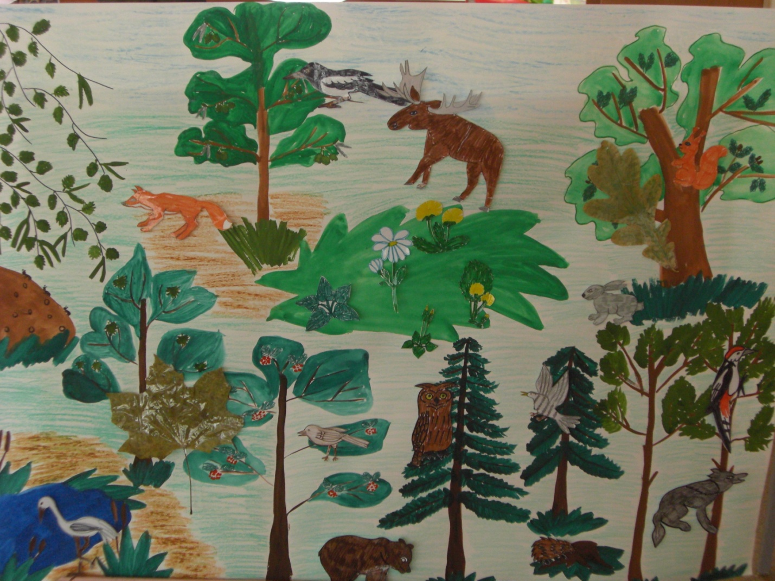
Дети: А мы тебе стихотворение:
Лес не только для нашей забавы,
Лес- богатство родной стороны.
Все деревья в нем, ягоды, травы
Нам на пользу друзья взращены.
Каждый куст берегите , ребята!
Где росток ты увидишь простой
Может вырасти дуб в три обхвата,
Березняк иль малинник густой.
Свято помни, что лес наша радость,
Вместе с лесом и сам ты растёшь.
Кикимора прощается с детьми и уходит.
Воспитатель: И нам с вами пора возвращаться в детский сад. Что нам для этого нужно сделать? (попращаться с лесом) .Правильно! Лесу на прощание скажем…(все вместе) До свидания! (Под музыку «Звуки леса» дети отправляются в обратный путь).

Рефлексия
Воспитатель: Вот мы и вернулись в сад. А скажите мне ребята, что вам особенно понравилось? Что вызвало затруднения? (Ответы детей). А как мы с вами выходили из затруднительных ситуаций? А как вы считаете, мы со всем справились?

